Design document of the clustering solution in BookStore

5140379052 楼思琦

Nginx：利用Nginx配置反向代理，把书店服务端配置在多台机器上，通过设定转发策略实现负载均衡。安装Nginx后修改nginx.conf线上配置。配置如下：

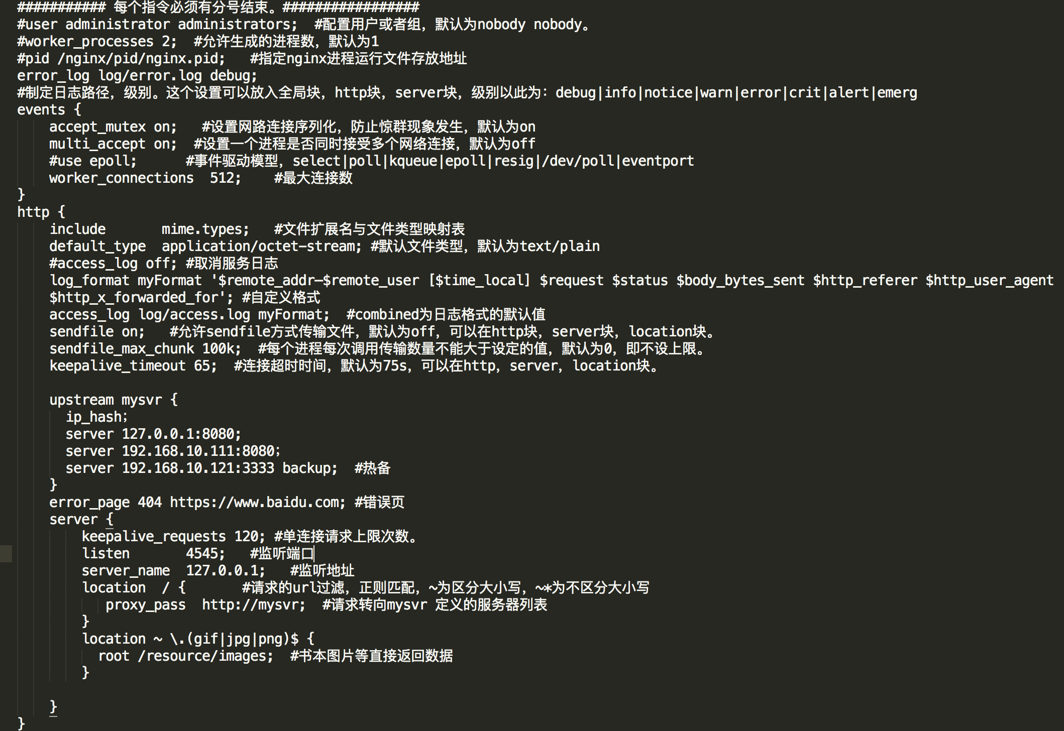

首先配置了三台服务器，其中一台作为备份，由于书店中服务端session存有cart属性是有状态的，所以另两台服务器通过ip地址hash分配任务。然后对于书籍图片的请求直接转发到资源所在位置。

Mysql集群：mysql的主从复制(Replication)/同步，通过MySQL支持单向、异步复制，复制过程中一个服务器充当主服务器，而一个或多个其它服务器充当从服务器。在书店服务器中配置master和slave两个数据库分别进行读写操作，提高效率。

首先配置两个数据库同步。主服务器开启二进制日志系统(bin-log)，设置可以复制的权限用户等，从服务器设置主服务器的serverid，host等即可实现同步。

对主从数据库进行配置如下：

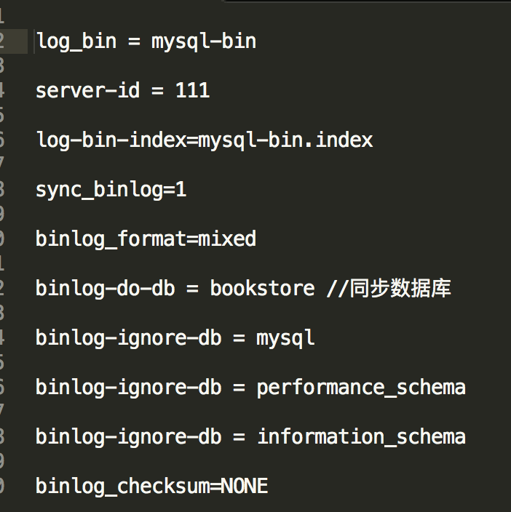 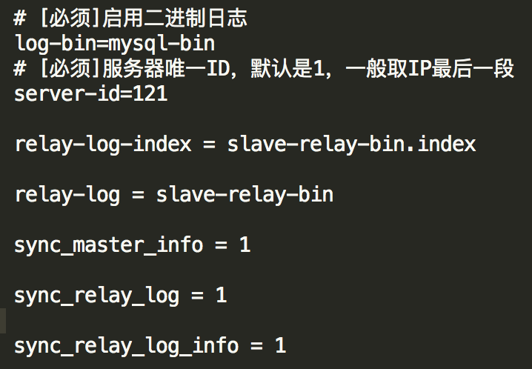

同时在备份数据库中配置连接主库即可。

然后在bookstore服务端修改mysql连接配置文件jdbc.properties如下图

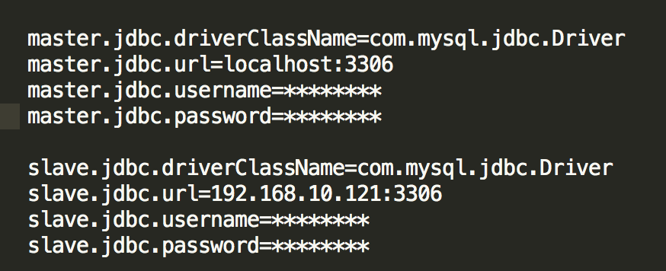

用AOP和数据源选择类进行数据源切换

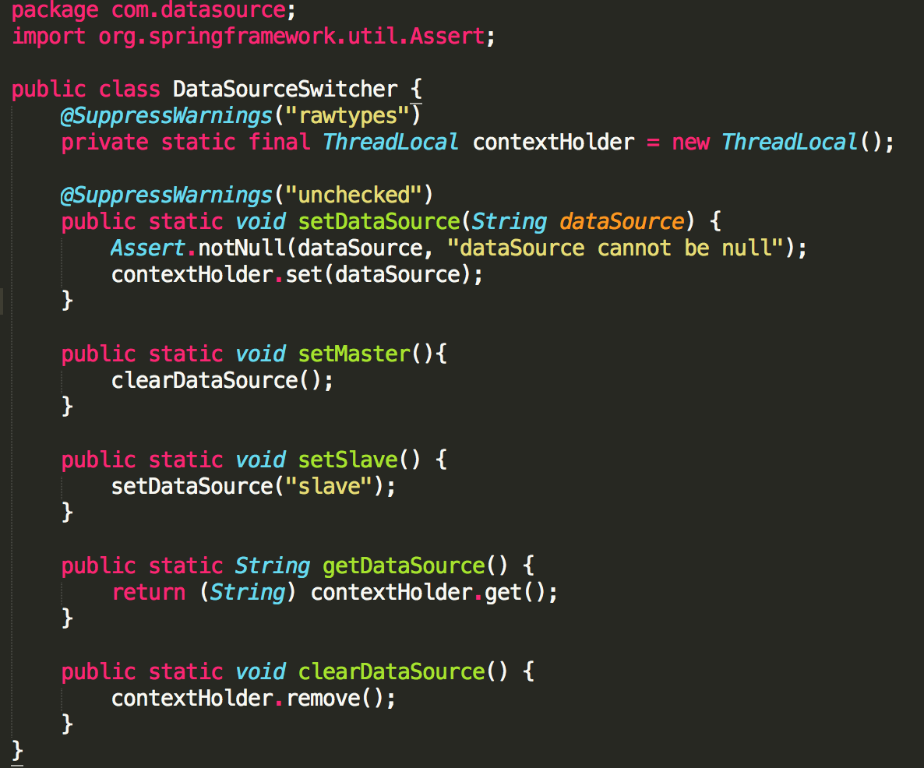

AOP切面设置如下，Master数据源负责写，Slave数据源负责读。出现故障时切换到备用服务器。

